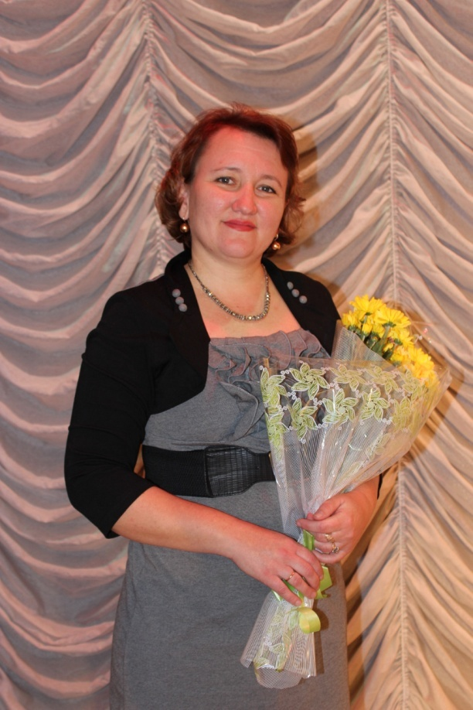
Шамраева Ольга Николаевна – педагог-психолог МПМПК
Образование: высшее
Окончила:
Государственный педагогический университет, г. Красноярск
квалификация «Преподаватель педагогики и психологии»

Курсы переподготовки:
- ФГБОУ ВПО «Хакасский государственный университет им. Н.Ф.Катанова», г. Абакан
по программе: «Логопедическая работа с детьми с речевыми нарушениями», 2012 г.
Курсы повышения квалификации:
«Образование детей с ОВЗ в условиях реализации ФГОС (ФГОС ООО, ФГОС НОО, ФГОС обучающихся с умственной отсталостью)», ФГБОУ ВО «Красноярский государственный педагогический университет им. В.П.Астафьева», г. Красноярск, 2015г.
- Разработка основной образовательной программы среднего общего образования с учетом ФГОС», КГАУ ДПО «Красноярский краевой институт повышения квалификации и профессиональной переподготовки работников образования», г. Красноярск, 2017г.

Основное место работы: МБОУ «Шушенская СОШ №1»

Стаж работы:
Общий стаж - 24 года
Стаж в комиссии- 9 лет

